Lunes
29
de noviembre

Segundo de Secundaria
Matemáticas

El sistema inglés I

Aprendizaje esperado: Resuelve problemas que implican conversiones en múltiplos y submúltiplos del metro, litro, kilogramo y de unidades del sistema inglés (yarda, pulgada, galón, onza y libra).

Énfasis: Resolver problemas que implican conversiones de unidades del sistema inglés (yarda, pulgada, galón, onza y libra).

¿Qué vamos a aprender?

En esta sesión, iniciarás con el estudio de las unidades de medida del Sistema Inglés, específicamente aquellas que se utilizan para medir longitudes y masas, como yarda, pulgada, pie, libra. E identificarás sus equivalencias con las unidades del Sistema Internacional.

¿Qué hacemos?

Para profundizar en el tema, observa el siguiente audiovisual, en el que Constanza cuenta su experiencia sobre el uso de las unidades de medida en el Sistema Inglés.

- Adolescente medidas. 05 seg.
https://youtu.be/I2kfJItPKU8

Las medidas del Sistema Inglés de unidades o sistema imperial, aún es usado en los Estados Unidos de América y, cada vez en menor medida, en algunos países con tradición británica.

Debido a la intensa relación comercial que tiene nuestro país con E.U.A., existen aún en México muchos productos fabricados con especificaciones en este sistema.

Las unidades de medida del Sistema Inglés, que se utilizan para medir longitudes y distancias son:

- La pulgada
- La yarda
- El pie
- La milla

Para medir la masa se utilizan:

- La libra
- La onza

Cada una de estas unidades de medida tiene su equivalencia en el Sistema Internacional de Unidades (SI), que es el sistema de medidas que se utiliza en México.

Reflexiona en lo siguiente:

¿Conoces algún artículo que se venda utilizando unidades de medida del Sistema Inglés?

¿Conoces sus equivalencias en unidades de medida del Sistema Internacional de Unidades?

A continuación, inicia con el estudio de las medidas de longitud. Para ello, analiza el siguiente ejemplo.

Ejercicio, partido de futbol americano (yarda).

Durante un partido de futbol americano que veía Néstor con su papá, el comentarista dijo:

“Qué gran jugada, el corredor avanzó 25 yardas” “¡Qué manera de correr!”

De ahí surgió el siguiente diálogo:

Néstor preguntó: ¿qué es una yarda?

A lo que su papá respondió: la yarda es una unidad de medida de longitud del sistema inglés y se utiliza para medir distancias.

Néstor dijo: pero ¿a qué unidad del Sistema Internacional es equivalente?

Y su papá le comentó, a manera de reto: pues mira, las 25 yardas que avanzó el corredor son equivalentes a 22.85 m.

¿Puedes calcular a cuántos metros equivale una yarda?

Si 25 yardas equivalen a 22.85 m, ¿qué tiene que hacer Néstor para establecer la equivalencia entre yardas y metros?, ¿una yarda será mayor o menor a un metro? ¿Por qué? ¿Cuántos metros equivalen a una yarda?

Observa la siguiente imagen para conocer el procedimiento que siguió Néstor:

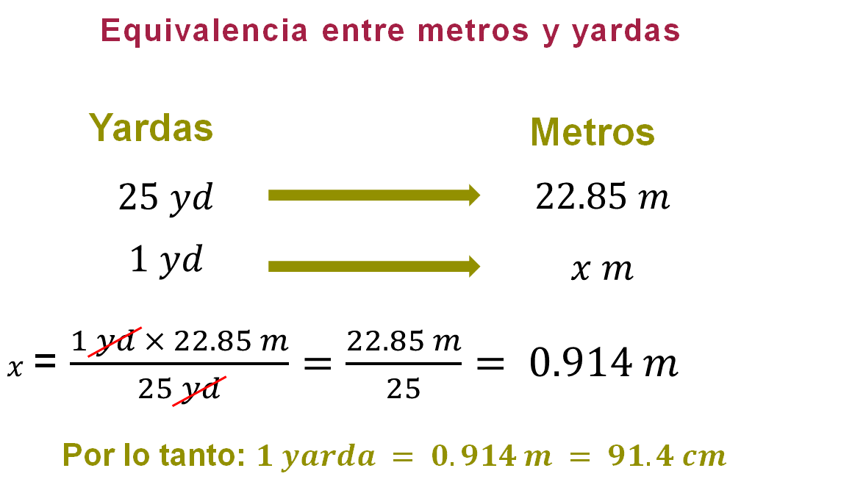

Para establecer la relación entre yardas y metros, Néstor representó la situación por medio de razones equivalentes, es decir, relacionó 25 yardas con 22.85 metros y 1 yarda con “x” metros, y utilizó la regla de tres para determinar el valor de “x”, es decir, el equivalente de una yarda en metros.

Por lo tanto, al resolver las operaciones se puede establecer que una yarda es equivalente a 0.914 metros, que es igual a 91.4 cm.

Ya sabes la equivalencia entre yardas y metros. Ahora, presta atención al siguiente ejemplo para aplicar la equivalencia entre metros y yardas.

Ejercicio, cancha de futbol americano (yarda).

Una cancha de futbol americano tiene una longitud de 100 yardas, sin embargo, se consideran 120 yardas debido a que las zonas de anotación miden 10 yardas de longitud cada una, y en total son dos zonas de anotación, una de cada lado del campo.

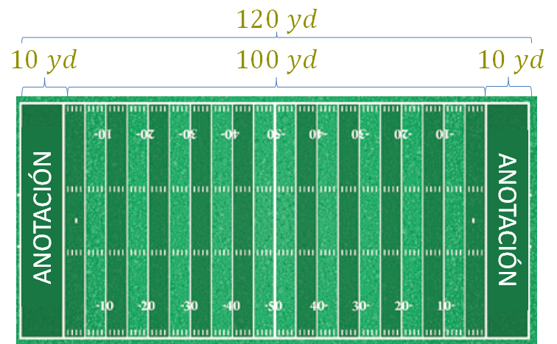

- En casa, responde: ¿Cuántos metros mide el campo, sin considerar las zonas de anotación? Es decir, ¿cuántos metros equivalen a 100 yardas?

- Las 120 yardas de longitud del campo, ¿serán más o menos de 100 m? ¿Cuál es su longitud en metros?

La respuesta para la pregunta “b” se puede obtener al multiplicar las 120 yardas que tiene de largo el campo por su equivalencia en metros. Es decir, se multiplican las 120 yardas por 0.914, porque esto corresponde a 9.914 metros por cada yarda.

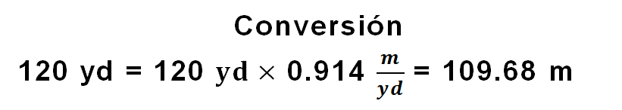

Entonces, 120 yardas es igual a 109.68 metros.

Ahora ya sabes que el campo de futbol americano mide, en total, 109.68 metros de largo. Cada zona de anotación mide 9.14 metros y el campo de juego, de 100 yardas, equivale a 91.4 metros.

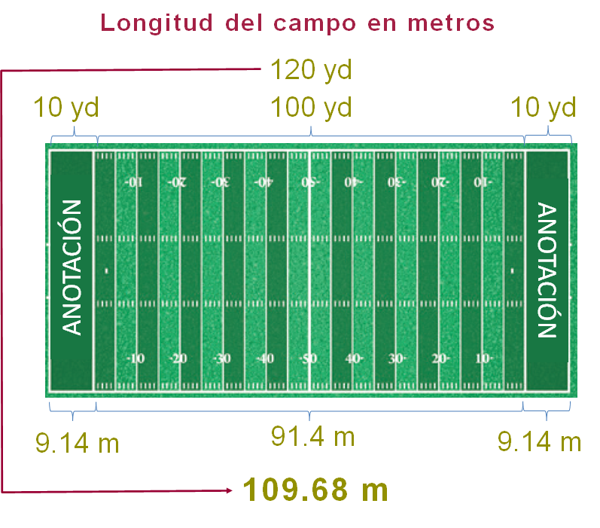

A continuación, analiza otra unidad de medida de longitud del Sistema Inglés, la pulgada.

Si en casa tienes una regla graduada, un flexómetro o una cinta métrica, obsérvala; generalmente este instrumento, de un lado, tiene medidas en centímetros, y del otro lado, medidas en pulgadas.

Ejercicio, regla (pulgada).

Ubica el punto que corresponde a 10 pulgadas y determina lo siguiente:

¿A cuántos centímetros es equivalente?
¿Cuántos centímetros son equivalentes a 10 pulgadas?
¿Cuántos centímetros equivalen a una pulgada?

Si no tienes una regla a tu alcance, analiza la siguiente imagen:

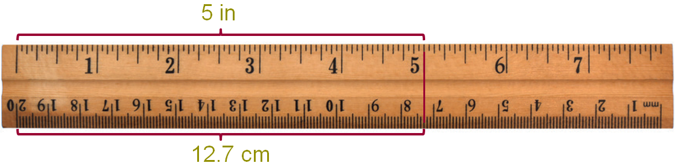

Como puedes ver en la regla graduada que aparece en la imagen, si ubicas el punto que corresponde a 5 pulgadas, y mides la misma distancia sobre el lado de los centímetros, se identifica que 5 pulgadas equivalen a 12.7 cm.

¿Cómo puedes saber cuántos centímetros mide una pulgada?

Sabiendo que 5 pulgadas son equivalentes a 12.7 centímetros, entonces, 10 pulgadas son equivalentes a 25.4 cm, por lo tanto, una pulgada es igual a 2.54 cm.

Valida la equivalencia aplicando nuevamente la regla de tres. Observa la siguiente imagen.

Para establecer los centímetros que son equivalentes a una pulgada, se representa la situación por medio de razones equivalentes; relaciona 5 pulgadas con 12.7 centímetros y 1 pulgada con x centímetros, y aplica la regla de tres para determinar el valor de “x”.

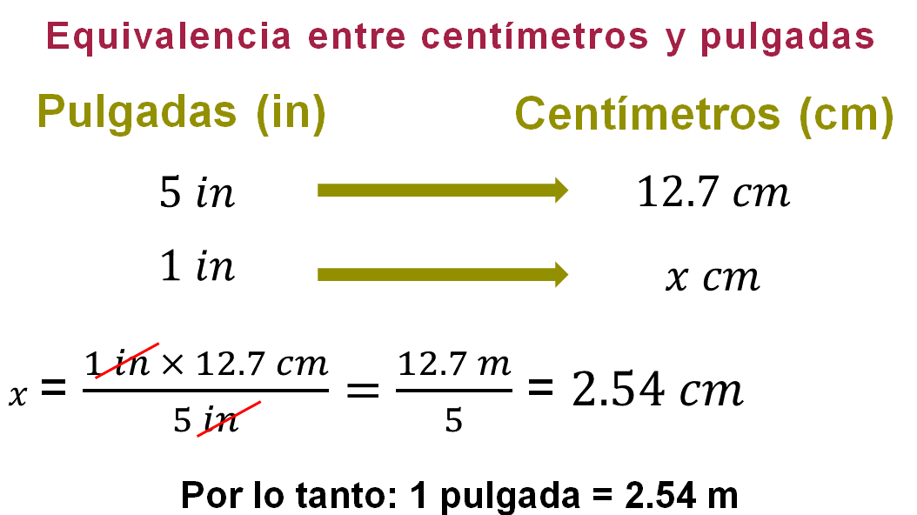

Con lo anterior, se comprueba que 1 pulgada es equivalente a 2.54 cm.

Ahora, analiza la siguiente información sobre las unidades de medida de longitud del sistema inglés.

Las unidades del sistema inglés para medir longitudes son:

Pulgada (in), Yarda (yd), Pie (ft), Milla (mi)

- La pulgada (cuya abreviatura es in), se utiliza para medidas pequeñas, como el largo de un clavo o un tornillo, o como el diámetro de un tubo de cobre.

- La yarda (yd) y el pie (ft) se utilizan para medir un campo de futbol o la estatura de una persona, por ejemplo.
- Y la milla (mi), para medidas grandes, como la distancia que se recorre en una carretera.

Al igual que las unidades del Sistema Internacional de Medidas, las unidades del sistema inglés tienen sus equivalencias:

1 in = 254 cm.
1 yd = 0.914 m. = 91.14 cm.
1 ft = 30.48 cm.
1 mi = 1.609 km.

Como pueden observar, una milla equivale a poco más de un kilómetro y medio.

Para convertir unidades del Sistema Inglés al SI, se multiplica la medida por su equivalente, por ejemplo:

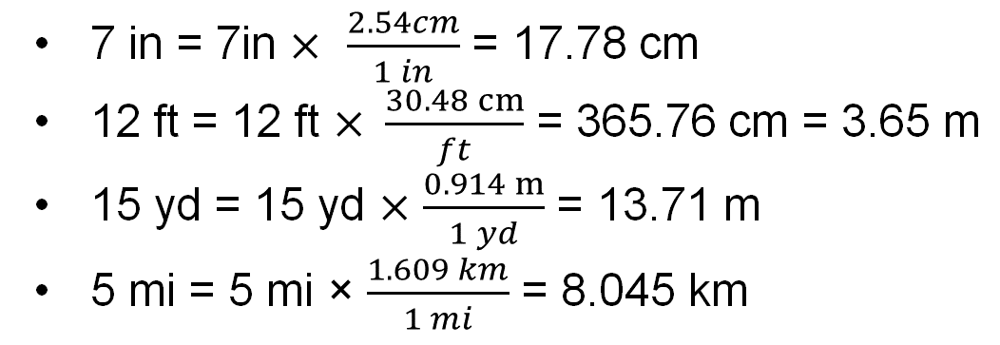

Las conversiones de unidades del Sistema Internacional a unidades del Sistema Inglés se realizan mediante una división; es decir, se divide la medida conocida del Sistema Internacional entre su equivalente en el Sistema Inglés. Pero debes recordar que, como dividir es lo mismo que multiplicar por el inverso multiplicativo, entonces puedes encontrar la medida equivalente mediante una multiplicación. Presta atención a la siguiente información.

Por ejemplo, si tienes 5, equivale a cinco sobre uno y su inverso multiplicativo es un quinto, o bien, si tienes un medio, su inverso multiplicativo es 2.

Al multiplicar un número por su inverso multiplicativo, el resultado es igual a uno.

De este modo, y aplicando el inverso multiplicativo para hacer la conversión entre unidades del Sistema Internacional de medida y del Sistema Inglés, tendrías lo siguiente; considera que los valores son aproximados.

Caso 1. Centímetros (cm) – pulgadas (in):

Como 1 in = 2.54 cm, entonces, el inverso multiplicativo de 2.54,
entonces:

¿Cuántas pulgadas equivalen a 12 cm?

Si 1 cm equivale a 0.39 in, entonces 12 cm equivalen a:

Por lo tanto, 12 cm es igual a 4.68 pulgadas.

Caso 2. Metros (m) – yardas (yd):

Como 1 yd = 0.914 m, el inverso multiplicativo de 0.914 es 1.094, entonces:

¿Cuántas yardas equivalen a 6 m?

Si 1 m = 1.094 yd, entonces 6 m son equivalentes a:

Caso 3. Centímetros (cm) – Pies (ft):

Para el caso de las medidas en pies, se tiene que 1 pie = 30.48 cm, esto equivale a:

¿Cuántos pies equivalen a 5 cm?

Si 1 cm = 0.032 pies, entonces 5 cm son equivalentes a:

Por lo tanto, 5 cm equivalen a 0.16 ft.

Caso 4. Kilómetros (km) – Millas (mi):

Por último, para el caso de las medidas en millas, se tiene que 1 milla = 1.609 km, y como 1.609 equivale a 1609/1 000, entonces su inverso multiplicativo es:

¿Cuántas millas equivalen a 20 kilómetros?

Si 1 km = 0.621 mi, entonces 20 km son equivalentes a:

Por lo tanto, 20 km equivalen a 12.42 mi.

Ahora sabes que diferentes contenidos matemáticos están relacionados, como en este caso, el inverso multiplicativo resultó útil para realizar conversiones entre unidades de medida del Sistema Internacional y del Sistema Inglés.

A continuación, resuelve el siguiente problema de aplicación. Primero, trata de encontrar una medida aproximada haciendo una estimación.

Problema, estatura promedio

Hilda leyó en una revista que en Estados Unidos de América la estatura promedio de los hombres adultos era de 5 pies y 9 pulgadas. Y quiere saber: ¿a qué medida equivale esa estatura en metros?

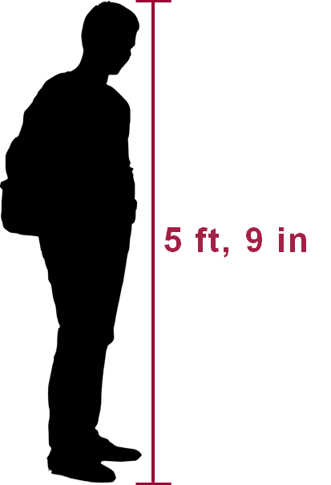

Reflexiona:

¿Qué tiene que hacer Hilda para obtener la medida en metros?
¿Cómo puedes estimar la estatura promedio?

Como 5 pies son aproximadamente 150 centímetros y 9 pulgadas son un poco menos de 25 centímetros, entonces la estatura promedio es aproximadamente de 1.75 metros.

Ahora, para obtener la medida exacta en metros, realiza lo siguiente:

- Convierte los pies y pulgadas en centímetros, suma las medidas y convierte a metros.

- También puedes convertir los pies en pulgadas, realizar la conversión de pulgadas a centímetros y, posteriormente, a metros.

Observa ambos procedimientos.

Primer procedimiento:

Multiplica los 5 pies por su equivalente en centímetros, después realiza lo mismo con las pulgadas. Suma las medidas anteriores y posteriormente convertirlas a metros.

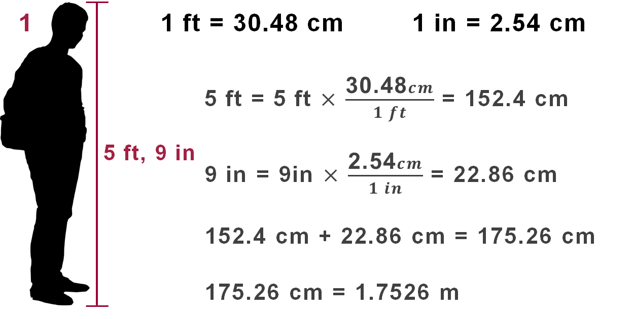

Obtienes que, 5 pies y 9 pulgadas son equivalentes a 175.26 cm, igual a 1.7526 m.

Segundo procedimiento:

Convierte los 5 pies a pulgadas, después suma el total de pulgadas. Posteriormente convierte a cm. Finalmente a metros.

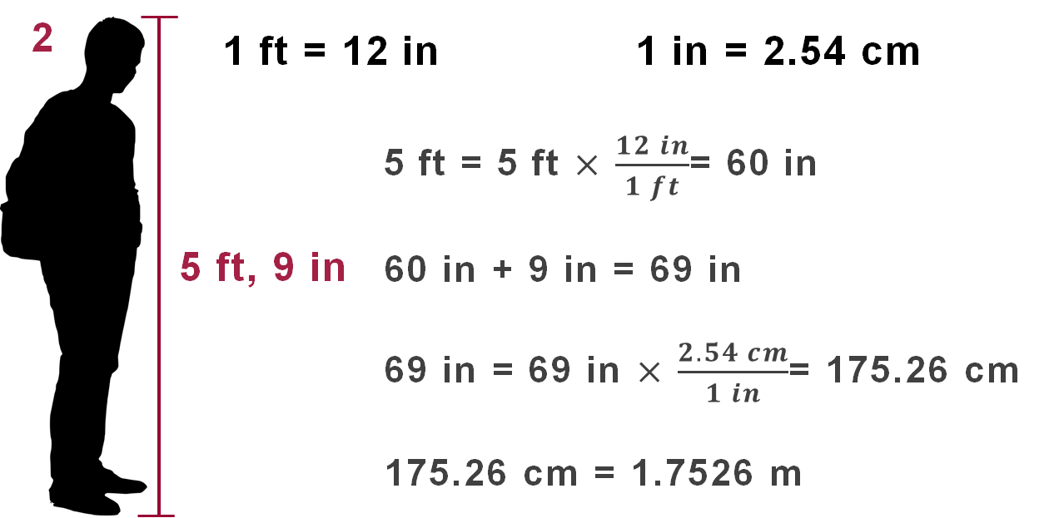

Por lo tanto, 5 ft y 9 in, son equivalentes a 175.26 centímetros que, a su vez, es igual que 1.7526 metros.

Si se redondea a 2 cifras decimales, se puede concluir que la estatura promedio de un adulto estadounidense es de 1.75 m.

A continuación, resuelve la siguiente situación.

Problema, distancia a Los Ángeles

En un viaje por Estados Unidos de América, Carlo se encontró en una carretera con el letrero que se muestra.

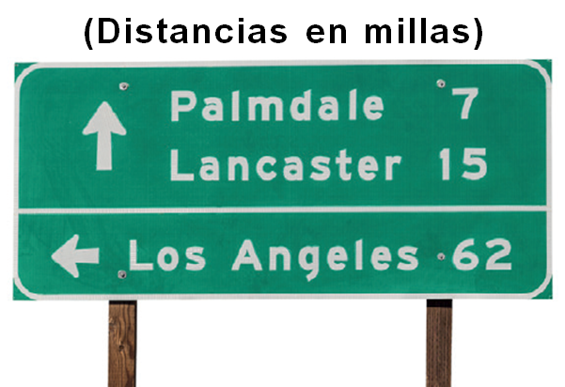

Si el automóvil en el que viaja indicaba que tenía gasolina para recorrer como máximo 90 km, ¿podrá llegar a Los Ángeles sin cargar gasolina? ¿Por qué?

Resuelve el problema:

Se sabe que 1 km es equivalente a 0.621 millas, y que el automóvil puede recorrer 90 km, entonces, la gasolina del carro alcanza para recorrer:

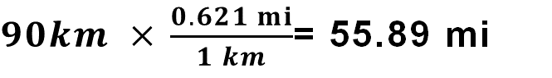

Por lo tanto, la gasolina no alcanza para recorrer 62 millas para llegar a Los Ángeles.

Una vez más pudiste verificar que en matemáticas distintos procedimientos permiten llegar a un mismo resultado correcto.

Para concluir, observa algunos ejemplos para conocer las unidades de medida de la masa del Sistema Inglés. Cabe mencionar que es común decir “peso”, en lugar de masa.

Problema, Categorías en el boxeo

El boxeo es un deporte que se divide en 17 categorías, de acuerdo con la masa de los boxeadores.

Van desde la categoría llamada “peso paja”, que son boxeadores cuya masa es menor que 105 libras (lb), que equivale a 47.67 kg o menos, hasta la categoría “peso completo”, cuya masa de los boxeadores es mayor que 200 libras.

¿Cuál es el procedimiento para saber cuántos kilogramos son equivalentes a una libra para poder conocer la masa de los boxeadores de peso completo?

Analiza la siguiente información:

Sigue el mismo procedimiento que utilizaste con las unidades de longitud, establece razones y resuelve por medio de la regla de tres simple.

Relaciona 105 libras con 47.67 kg y 1 libra con “x” kg y resuelve:

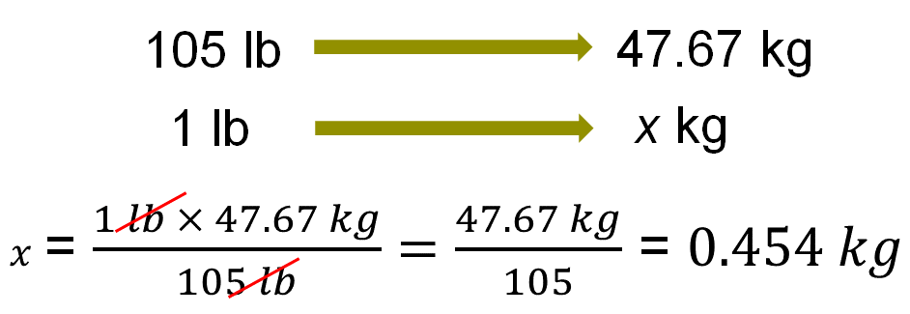

Por lo tanto, una libra es equivalente a 0.454 kg, que es equivalente a 454 gramos.

Ahora que ya conoces la equivalencia entre libras y kilogramos, estima y luego calcula la masa de los boxeadores de peso pesado. Recuerda que su masa es mayor a 200 libras.

Para estimar la equivalencia anterior, puedes realizar lo siguiente:

Como 1 libra es igual a 0.454 kg, entonces, 10 libras es igual a 4.54 kg y 100 libras es igual a 45.4 kg.

Entonces, ¿a cuántos kg son equivalentes 200 libras?

Resuelve para validar tu respuesta.

Sabiendo que 1 libra es equivalente a 0.454 kg, multiplica 200 por 0.454 para obtener la masa en kilogramos.

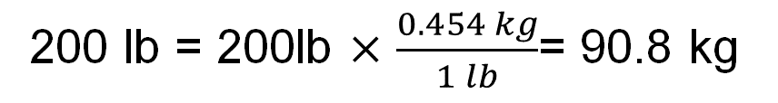

Entonces, la masa de los boxeadores de peso pesado es mayor a 90.8 kg.

Ahora, presta mucha atención a las equivalencias de las siguientes unidades:

Las unidades de medida del Sistema Inglés que se utilizan para medir la masa son la libra y la onza.

La equivalencia entre ellas es:

1 libra (lb) = 16 onzas (oz)

Y la equivalencia de estas unidades con las unidades del Sistema Internacional, son las siguientes:

1 lb = 0.453592 kg, por redondeo: 1 lb = 0.454 kg = 454 g

Por lo tanto:

1 lb = 16 oz = 454 g
1/2 lb = 8 oz = 227 g

Entonces:

1 oz = 28.3495 g, por redondeo: 1 oz = 28.35 g

Por ello, las equivalencias anteriores son una aproximación; y para realizar conversiones en estos casos, se sigue el mismo procedimiento que utilizaste con las unidades de longitud.

El Reto de Hoy:

Retoma el problema de Los Ángeles y calcula en kilómetros las distancias que muestra el letrero (en millas):

¿A qué distancia, en km, se encuentra Carlo de los lugares?

Finalmente, busca en tu libro de texto actividades relacionadas con este tema y resuélvelas.

¡Buen trabajo!

Gracias por tu esfuerzo.

Para saber más:

Lecturas

https://www.conaliteg.sep.gob.mx/

